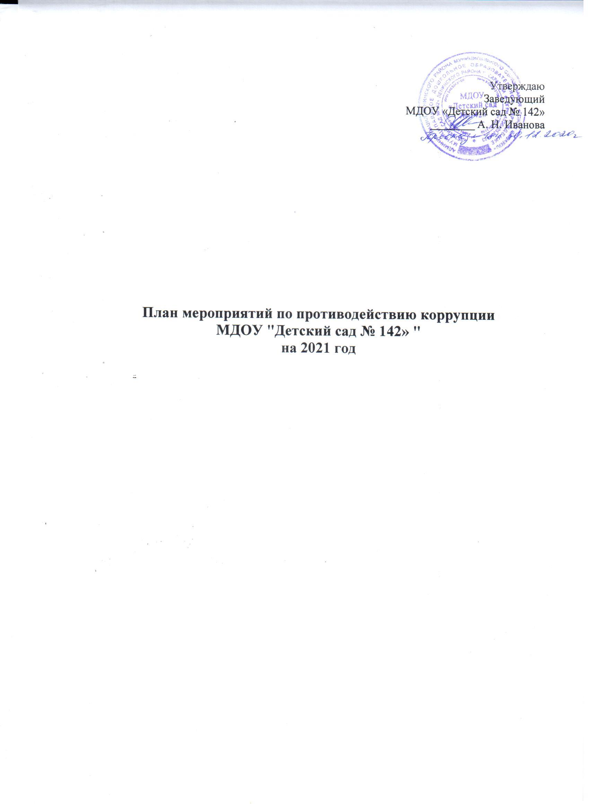
Цель: создание нравственно – психологической атмосферы в коллективе, внедрение организационно-правовых механизмов, направленных на эффективную профилактику коррупции в ДОУ.
Задачи:
1. Анализ и систематизация условий, способствующих проявлению коррупции в ДОУ.
2. Разработка мер, направленных на обеспечение прозрачности действий ответственных и должностных лиц.
3. Совершенствование методов по нравственно-правовому воспитанию.
4. Содействие реализации прав участников образовательного процесса на доступ к информации о фактах коррупции, а также на их сводное освещение в средствах массовой информации.
Мероприятия | Срок проведения | Ответственный
1. Развитие правовой основы в области противодействия коррупции.  2. Мониторинг изменений действующего законодательства в области противодействия коррупции. | постоянно | заведующий  члены комиссии по противодействию коррупции
3. Разработка, утверждение и принятие на собрании трудового коллектива:  - приказа о назначении должностного лица, ответственного за организацию работы по противодействию коррупции и профилактику коррупционных правонарушений  - приказа об утверждении состава комиссии по противодействию коррупции  - плана мероприятий по противодействию коррупции на 2021 год. | декабрь | заведующий, члены комиссии по противодействию коррупции
4.Изучение нормативно-правовой базы обеспечения антикоррупционной деятельности. | в течении года | заведующий
5.Создание банка данных по действующему законодательству для организации работы по предупреждению коррупционных проявлений. | в течении года | заведующий
6.Совершенствование функционирования ДОУ в целях предупреждения коррупции. | постоянно | заведующий
7.Организация проверки достоверности представляемых гражданином персональных данных и иных сведений при поступлении на работу в образовательное учреждение. | постоянно | заведующий
7.Общее родительское собрание с повесткой дня: «Право на образование» (при соответствующих условиях). | май | заведующий
8.Своевременное рассмотрение жалоб и заявлений, содержащих информацию коррупционной направленности. | по мере поступления жалоб | заведующий
9.Организация и проведение инвентаризации имущества, анализ эффективности его использования. | декабрь | заведующий  заведующий хозяйством
10.Проведение внутреннего контроля:  - соблюдение прав всех участников образовательного процесса;  - работа по обращениям граждан. | постоянно | заведующий
11.Контроль за соблюдением сотрудниками «Кодекса этики и служебного поведения работников учреждения». | постоянно | заведующий
12. Доступность информации на сайте МДОУ "Детский сад № 142"  нормативно-правовых и локальных актов:  - отчет об образовательной и финансово-хозяйственной деятельности;  - отчет о целевом расходовании бюджетных средств, выделенных на ремонт, а также приобретение оборудования, мебели, инвентаря для нужд ДОУ. | в течение учебного года | заведующий,  ответственный за ведение сайта Муравьева Е. С.
13.Совершенствование управления в целях предупреждения коррупции:  - экспертиза жалоб, заявлений и обращений граждан о злоупотреблениях служебным положением, фактах вымогательства, взяток. | в течение года | заведующий
Размещение информации для родителей о результатах антикоррупционной деятельности ДОУ. | апрель | заведующий
14.Формирование пакета документов по действующему законодательству необходимого для проведения работы по предупреждению коррупционных правонарушений. | декабрь | заведующий
15.Отчет комиссии перед сотрудниками ДОУ «Подведение итогов работы, направленной на профилактику коррупции». | май | заведующий,  Крамина С. В.
16.Информирование родителей (законных представителей) о правилах приема в ДОУ. | течение года | заведующий
17.Обеспечение функционирования сайта ДОУ, в соответствии с Федеральным законодательством, размещения на нем информации о деятельности ДОУ, правил приема в ДОУ. | в течение года | ответственный за ведение сайта  Муравьева Е.С.
17.Организация личных приемов заведующим ДОУ родителей по вопросам предупреждения коррупционных проявлений | в течение  года | заведующий
18.Взаимодействие с правоохранительными органами.  Принятие мер по устранению нарушений антикоррупционного законодательства РФ, причин и условий проявления коррупции в образовательной системе, указанных в судебных актах, актах прокурорского реагирования, представлениях правоохранительных органов. | по мере поступления документа | заведующий
20.Информирование правоохранительных органов о выявленных фактах коррупции в сфере деятельности. | при выявлении фактов | заведующий
21.Оказание содействия правоохранительным органам и проведение проверок информации по коррупционным правонарушениям. | в течение года | заведующий

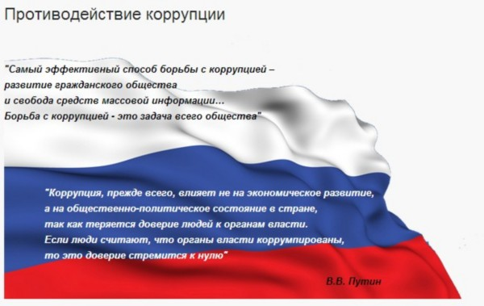
комиссия по противодействию коррупции в МБДОУ "Детский сад № 19"
Коррупция выступает как сложное социальное явление, которое зародилось в глубокой древности и продолжает существовать в настоящее время практически во всех странах мира
Коррупция [лат. corruptio] означает подкуп; подкупность и продажность общественных и политических деятелей, государственных чиновников и должностных лиц .

